Cv2.imread:
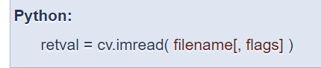
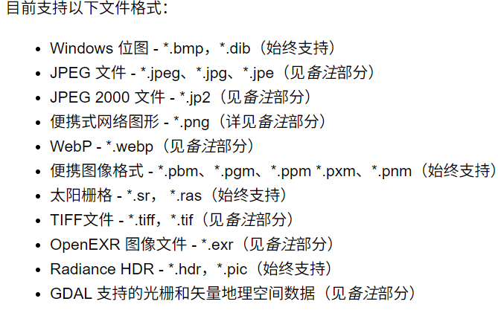
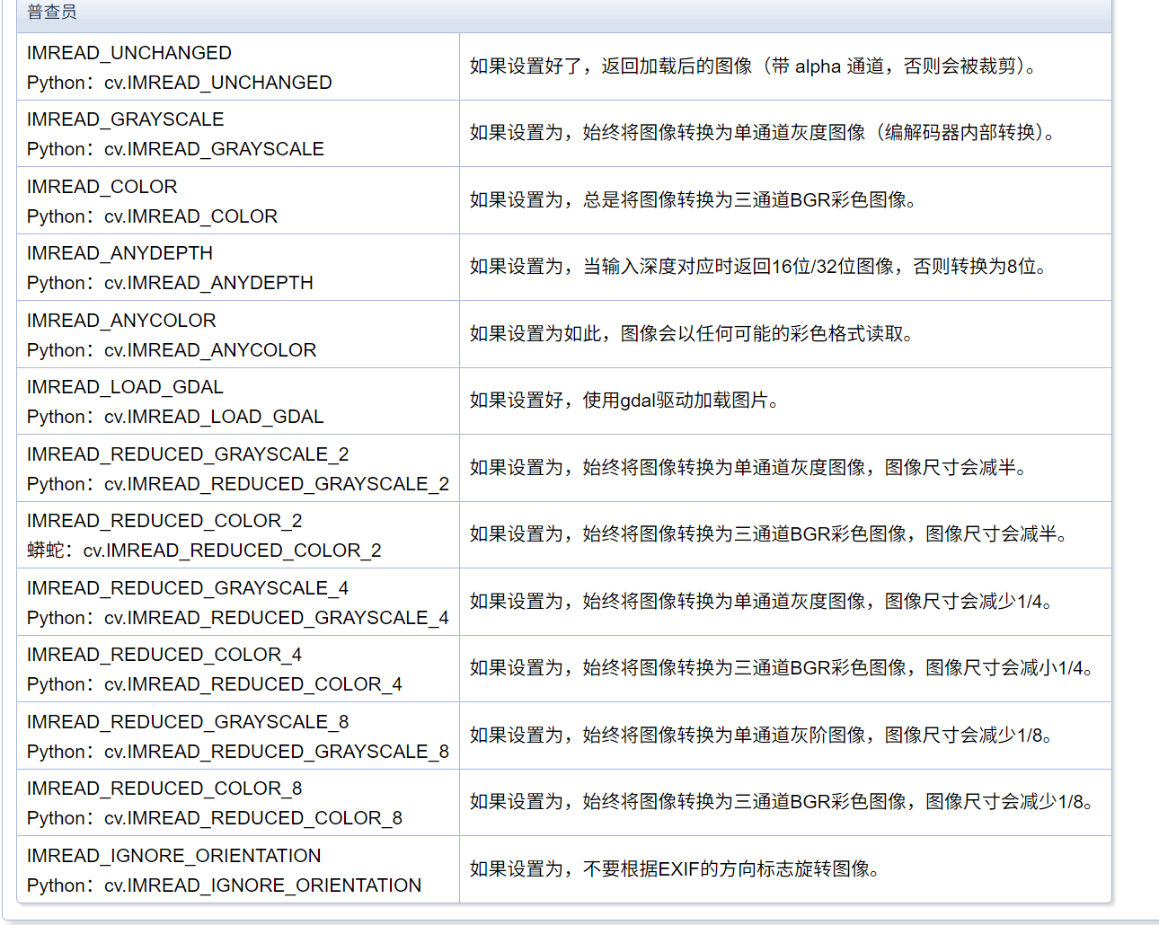

- 该函数通过内容而非文件扩展名来确定图片的类型。
- 对于彩色图像，解码后的图像会以B、G、R顺序存储通道。
- 使用IMREAD_GRAYSCALE时，如果有，将使用编解码器内部的灰度转换。结果可能与cvtColor（）的输出不同。

cv.destroyWindow()
cv.destroyAllWindows()
cv.namedWindow()
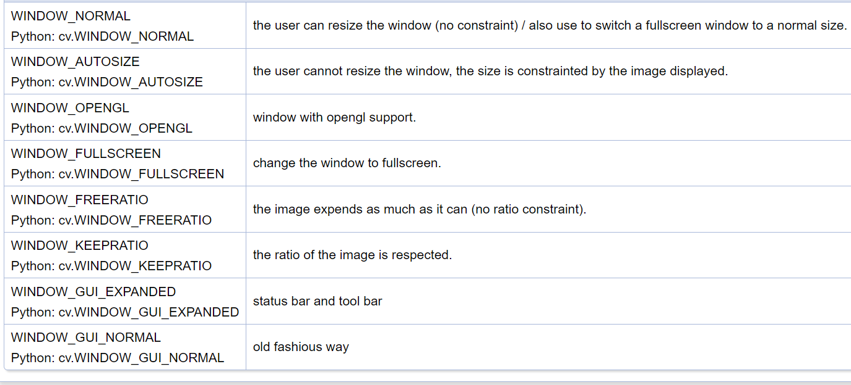
先创建一个窗口然后加载图像到该窗口
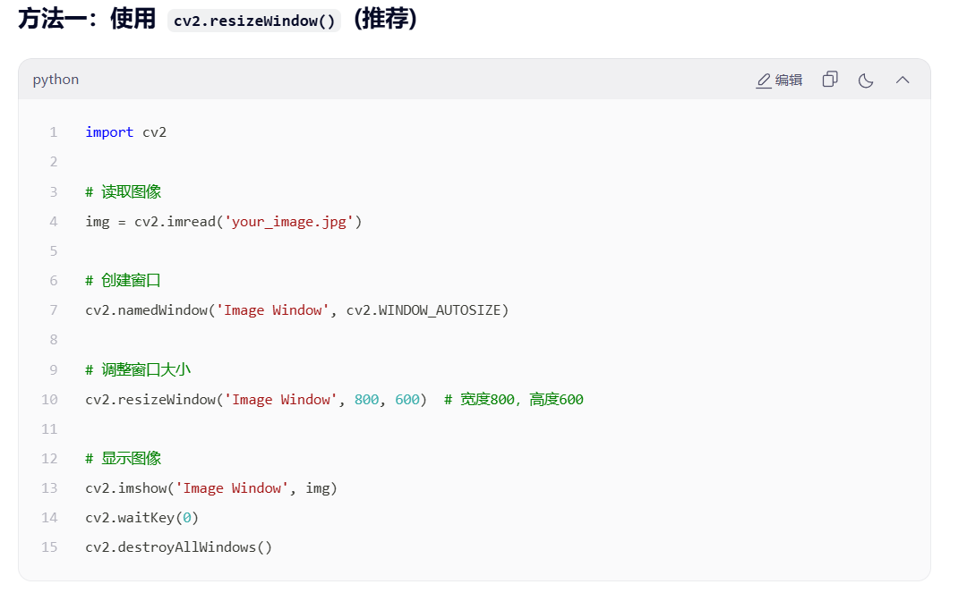
调整图像窗口大小（宽，高）
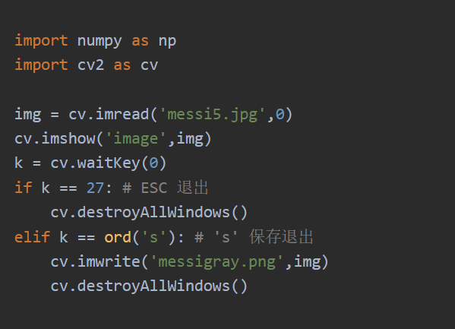

cap=cv2.videocapture()
需要创建一个VideoCapture对象。它的参数可以是设备索引或者一个视频文件名, 最后，不要忘记释放这个 Capture 对象。
cap.isOpened()摄像头是否正常打开
cap.read()抓取一帧图像，返回（ret,frame）元组，ret是bool值（是否抓取成功），frame是图像数组
cap.get获取摄像头属性，参数自查。有些值可以使用 cap.set(propId, value) 修改
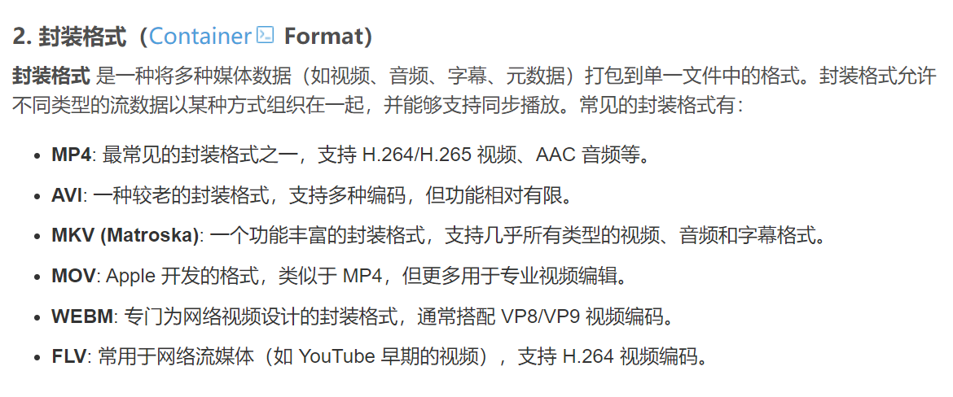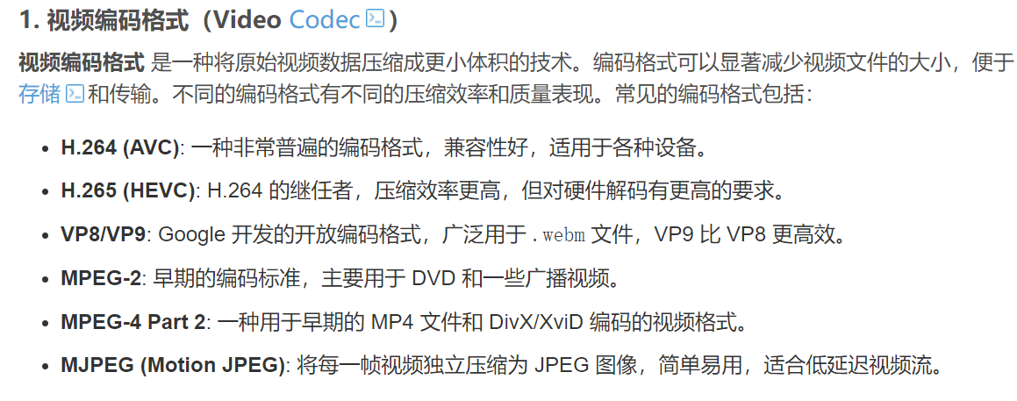
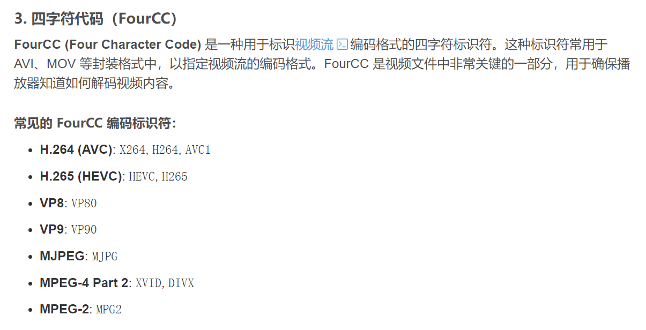
fourcc = cv.VideoWriter_fourcc（*“…”）创建FOURCC视频编码器对象，用来确定接下来的操作要用哪种视频编码器
FOURCC是4字节代码，正好用4个字母表示，这里的*用来解包字符串用来拆4个字节
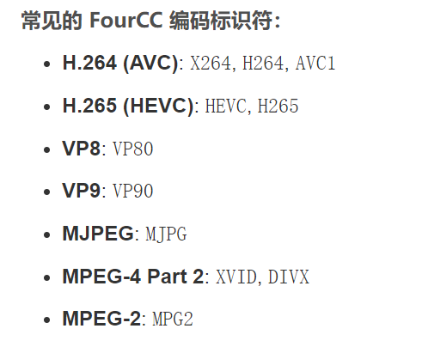
out=cv.VideoWriter(filename, fourcc, fps, frameSize[, isColor])创建一个写入对象
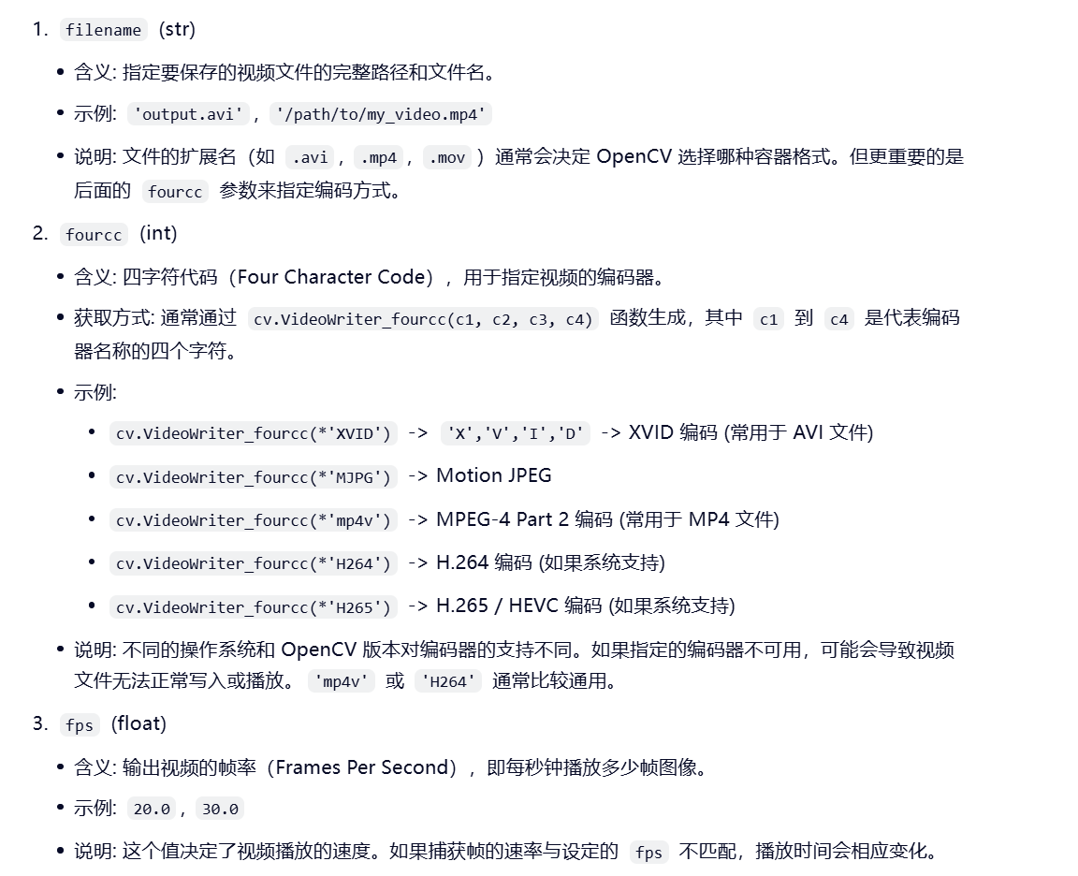
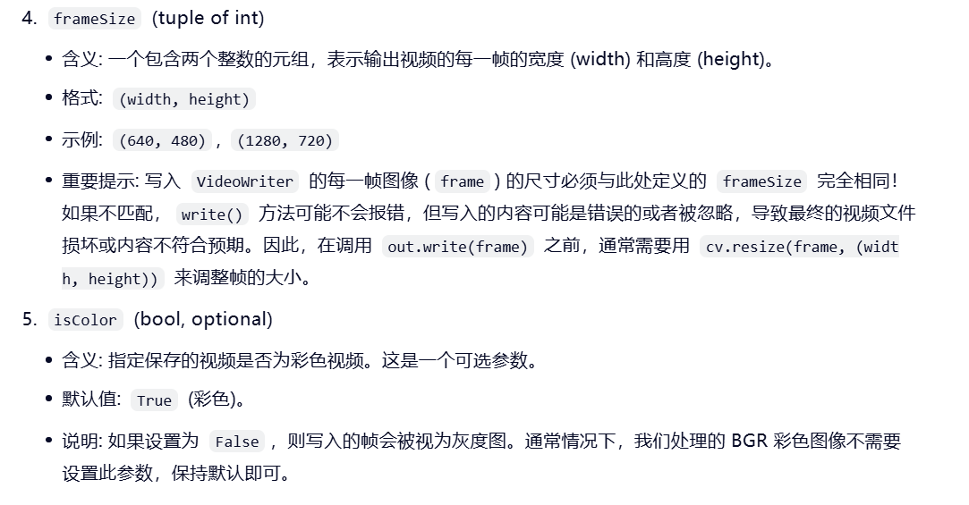
out.write(frame)写入·一帧
out.release()
补充：如果你想储存彩色图像，iscolor用TURE；否则，用FLASE，不然视频报错打不开

img | = | cv.line( | img, pt1, pt2, color[, thickness[, lineType[, shift]]] | )
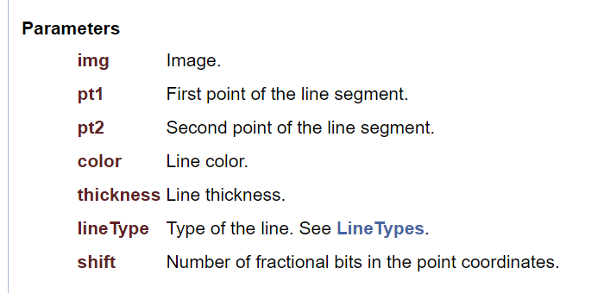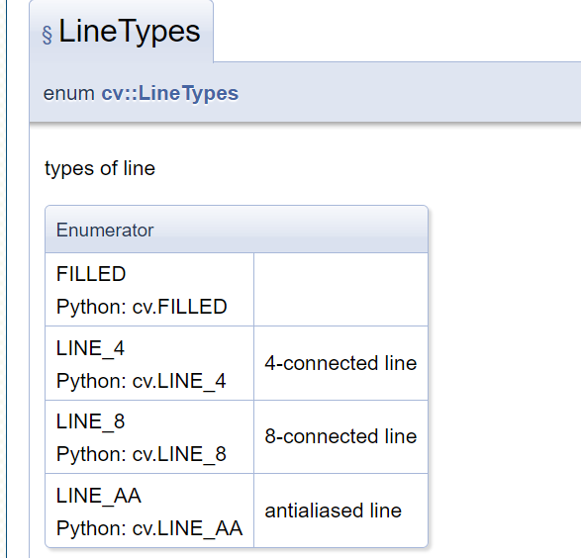
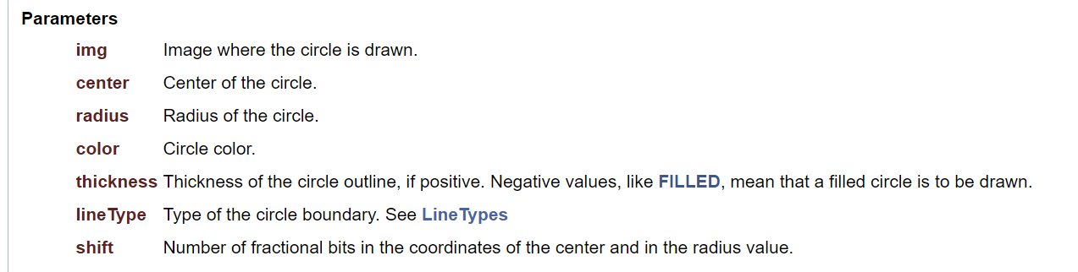
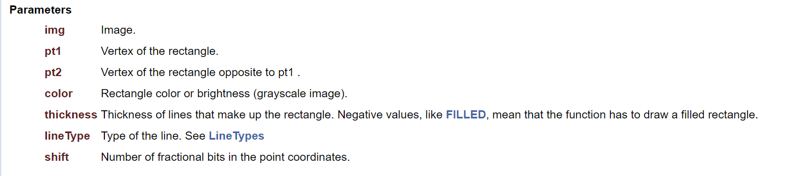
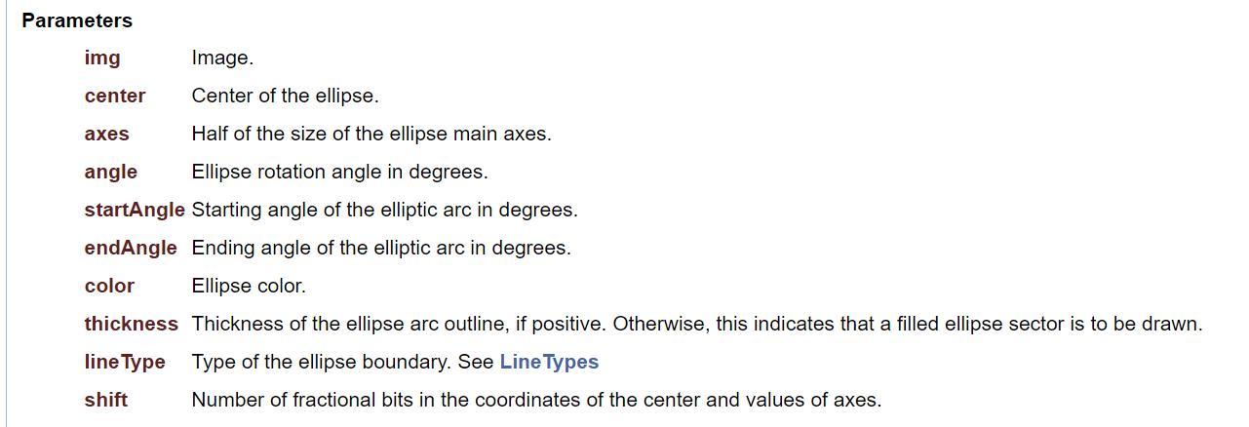
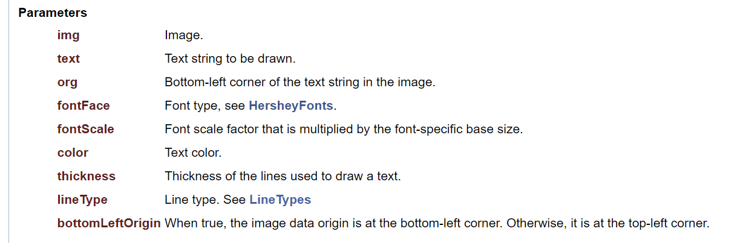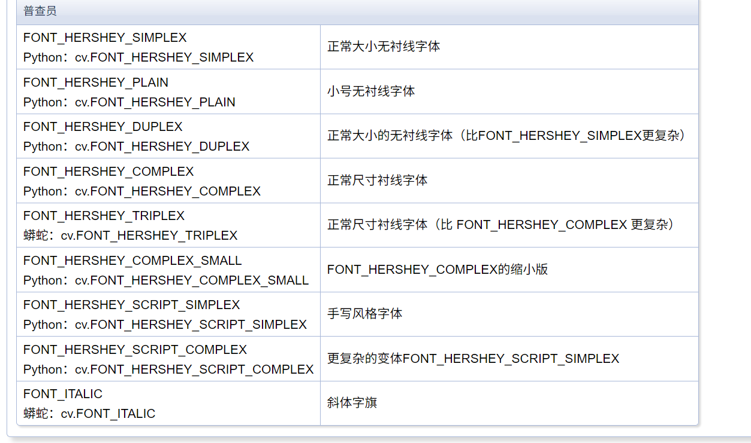
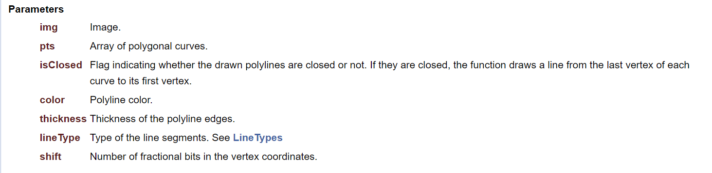
['EVENT_FLAG_ALTKEY', 'EVENT_FLAG_CTRLKEY', 'EVENT_FLAG_LBUTTON', 'EVENT_FLAG_MBUTTON', 'EVENT_FLAG_RBUTTON', 'EVENT_FLAG_SHIFTKEY', 'EVENT_LBUTTONDBLCLK', 'EVENT_LBUTTONDOWN', 'EVENT_LBUTTONUP', 'EVENT_MBUTTONDBLCLK', 'EVENT_MBUTTONDOWN', 'EVENT_MBUTTONUP', 'EVENT_MOUSEHWHEEL', 'EVENT_MOUSEMOVE', 'EVENT_MOUSEWHEEL', 'EVENT_RBUTTONDBLCLK', 'EVENT_RBUTTONDOWN', 'EVENT_RBUTTONUP']
以上是所有cv2中触发事件
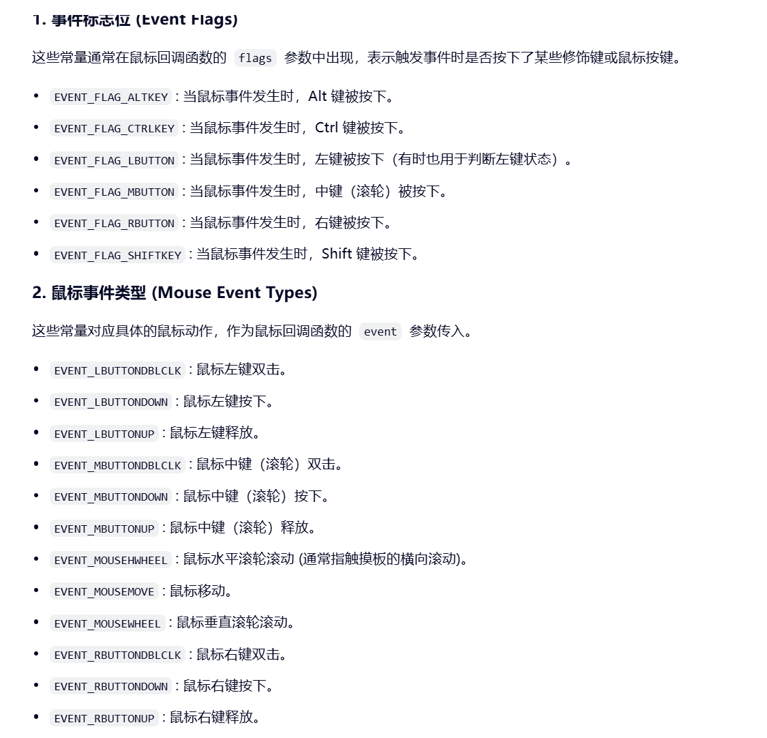
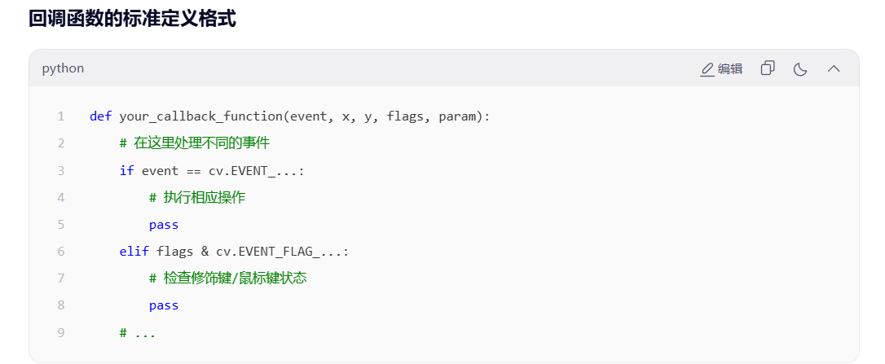
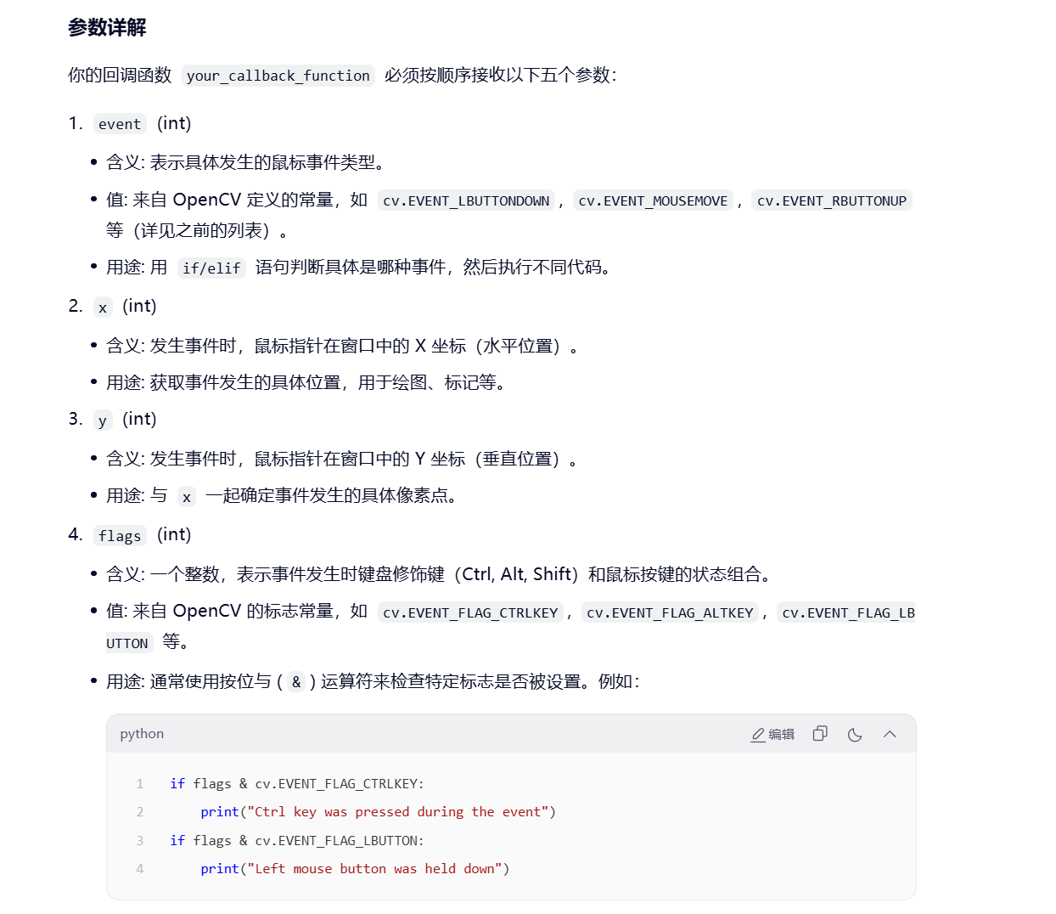
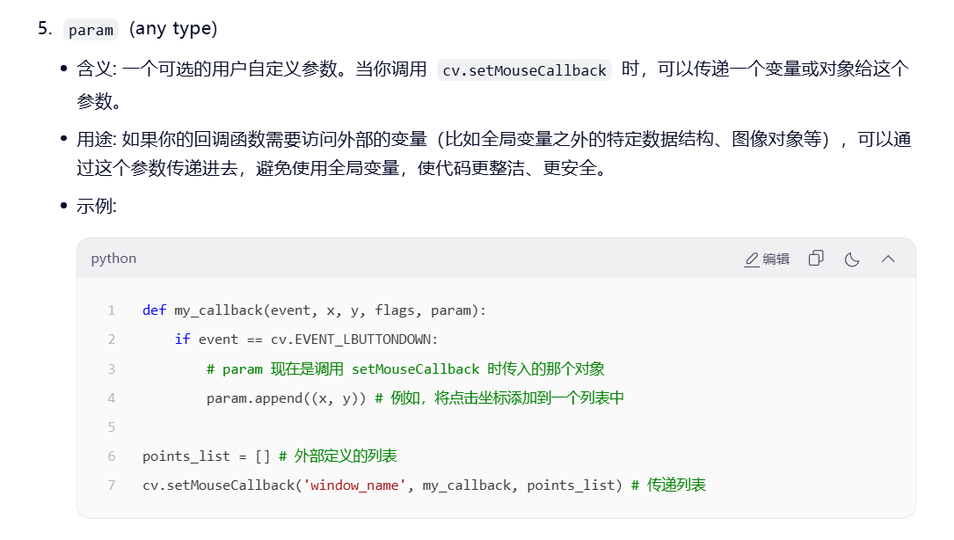
cv.setMouseCallback('image',draw_circle)，将窗口与对应鼠标回调具体函数绑定

cv.createTrackbar('R','image',0,255,nothing)
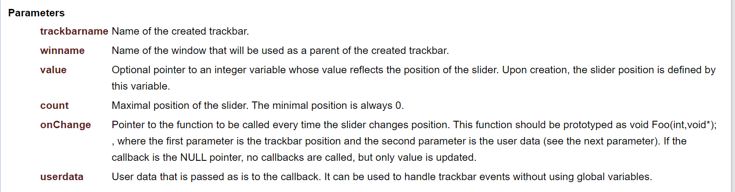
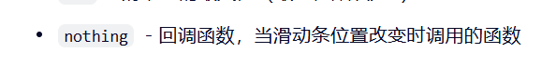
retval=cv.getTrackbarPos(trackbarname, winname)获取滑轨指针所指向的值
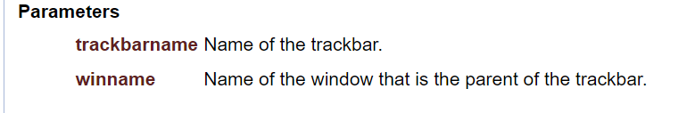
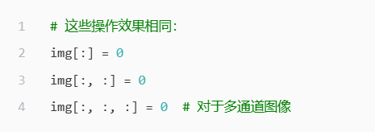

------------------------------------------------------------------------------------------------------------------------------------------------------------------------------------------------------------------------------------------------------
首先，一张图像有自己的属性：宽，高，通道数。通道数则是图像能呈现色彩的属性，常见的图像的像素通道也是对应的R，G，B三个通道，在OpenCV中，每个通道的取值范围为0～255。
获取图像的高（行）、宽（列）、通道数（每个元素）【矩阵】
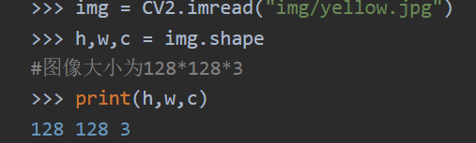

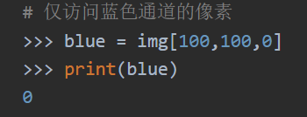
二维矩阵的每个元素都是一个通道元组（B,G,R）

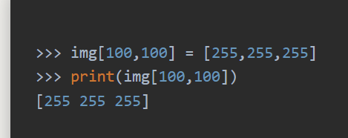
修改某个像素的通道值
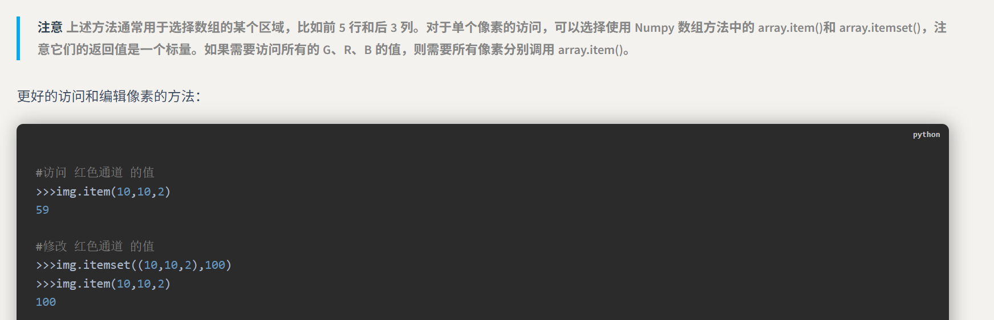
学会使用Numpy矩阵操作
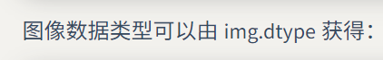每个值的数据类型
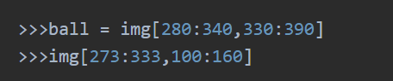
可以直接截取部分矩阵成为新矩阵，ROI（Region of Interest）必用
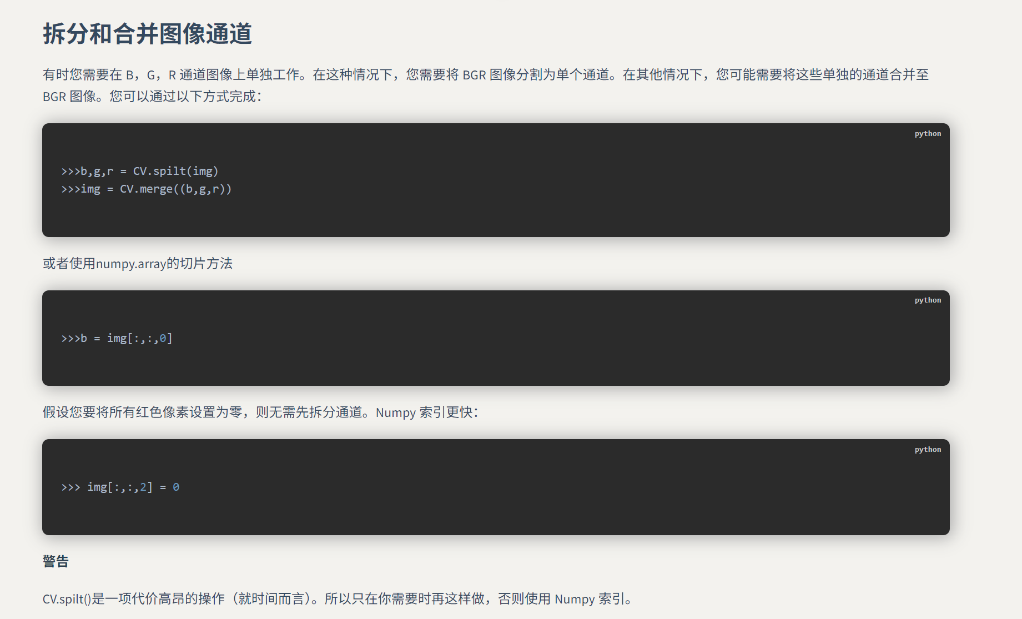
注意：这里拆出来的是个显示该通道下所有像素的亮度的矩阵，用imshow显示会以灰度图形式显示。
以对应方式向外扩展边界
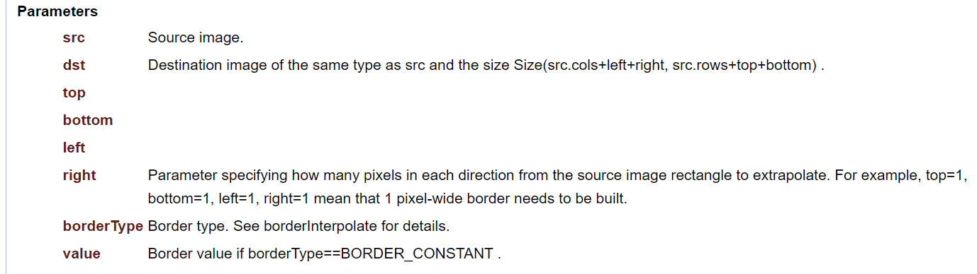
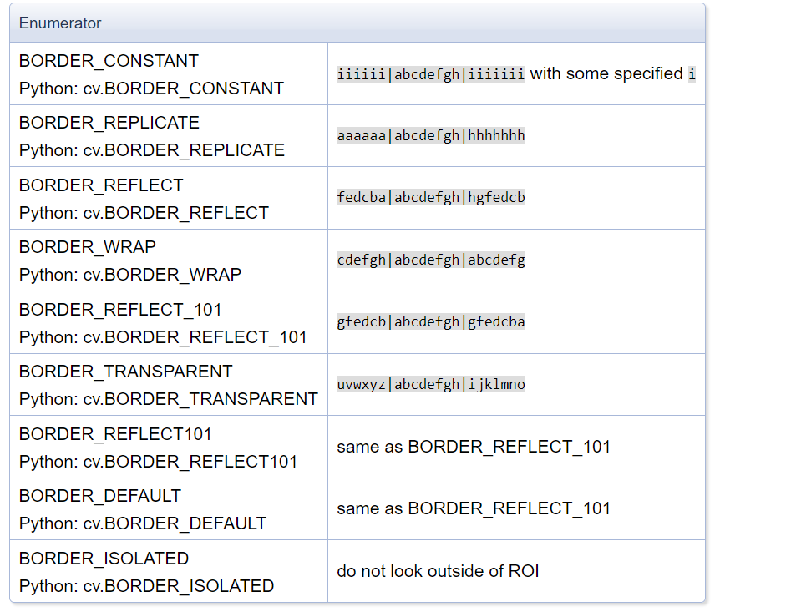
-------------------------------------------------------------------------------------------------------------------------------------------------------------------------------------------------------------------------------------------
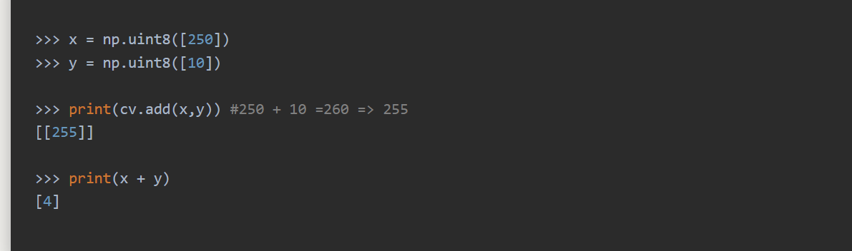
一个有限幅，另一个直接溢出
按公式进行权重公式图片混合
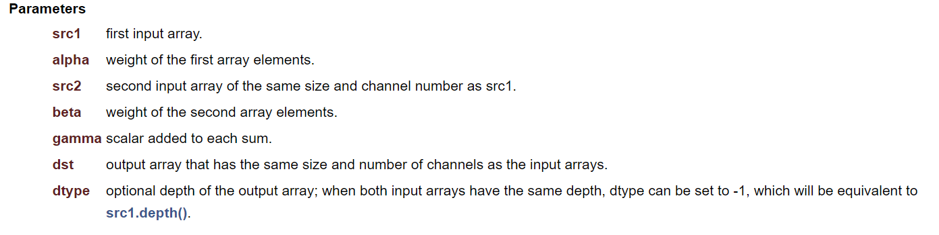

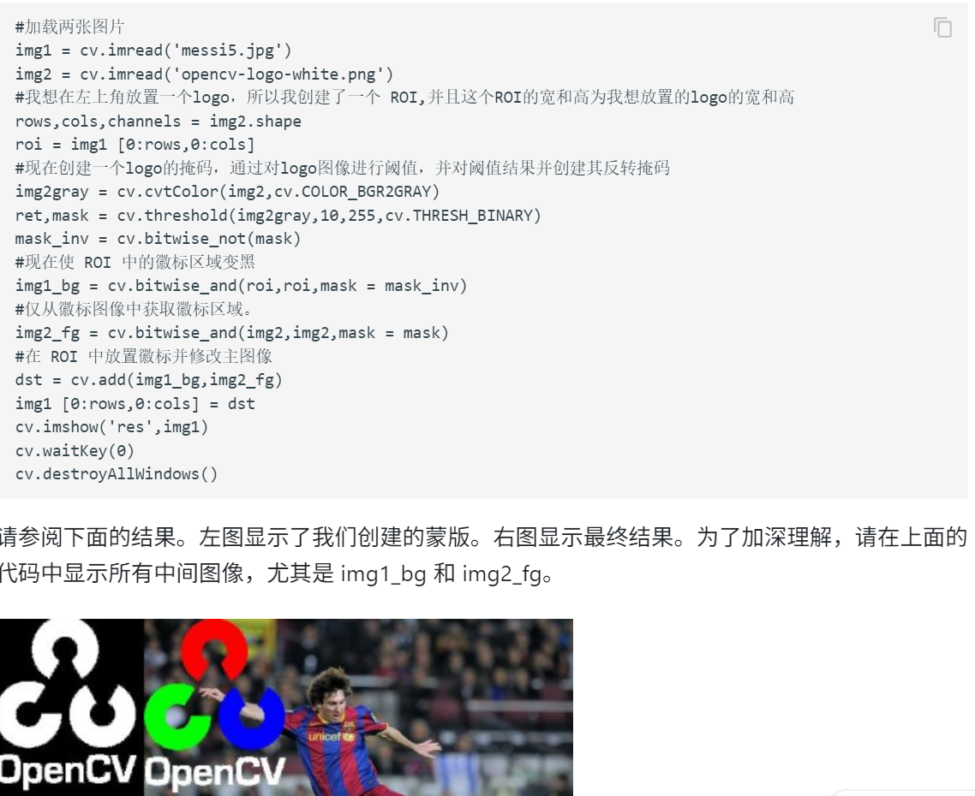

从梅西图中截取ROI
先对logo图阈值化显示出有图像的部分得到掩码（左白图），对其按位取反 反码掩模
掩码是一个重要的概念，用来选择哪些像素点要保留，那些像素点要舍弃
反码掩模按位与ROI将有关部分涂黑，掩模与上logo图将图像部分取出来
新的二图相加正好是图覆盖。

Cv2.GetTickCount获取代码执行的时钟周期数
Cv2.GetTickFrequency获取机器时钟周期频率
二者结合可算时间
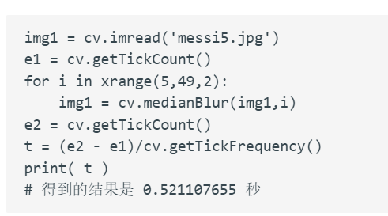
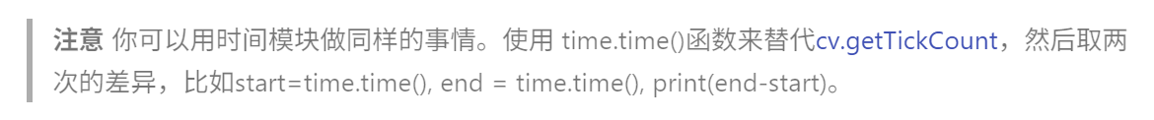
改变颜色空间（BGR 到 Gray，BGR 到 HSV）
使用 cv.cvtColor(input_image, flag)函数进行颜色转换，其中 flag 决定了转换的类型。Flag自己查，只需要记住要进行图像颜色通道的转换时要用到这个函数就行
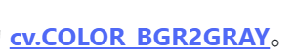
HSV颜色空间介绍（需掌握）
(7 封私信 / 24 条消息) 三分钟带你快速学习RGB、HSV和HSL颜色空间 - 知乎

蓝色跟踪示例：
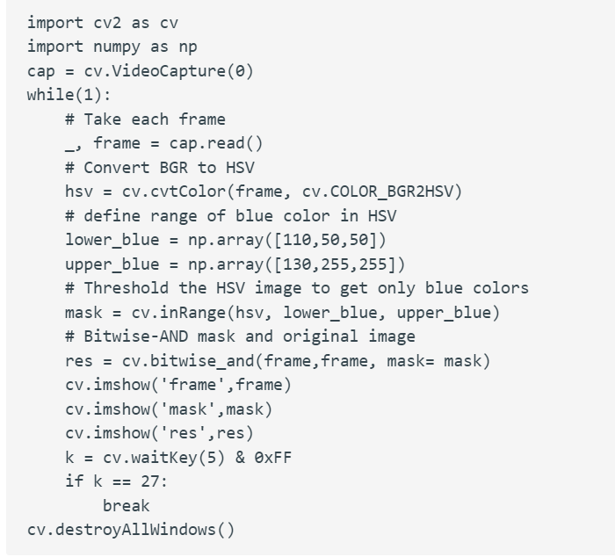
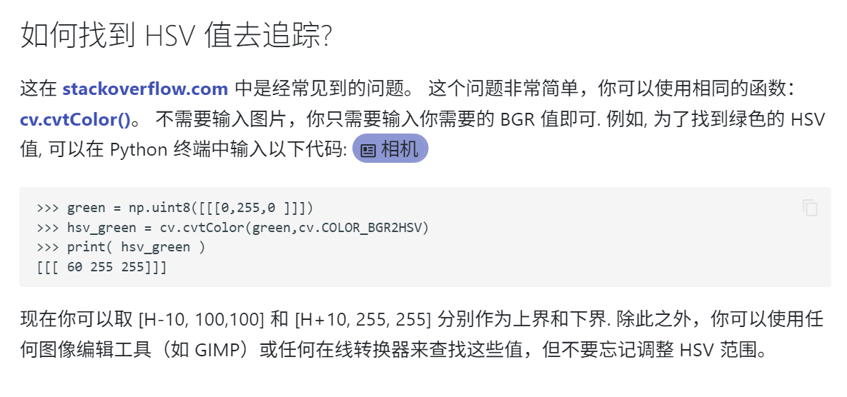
图像几何变换
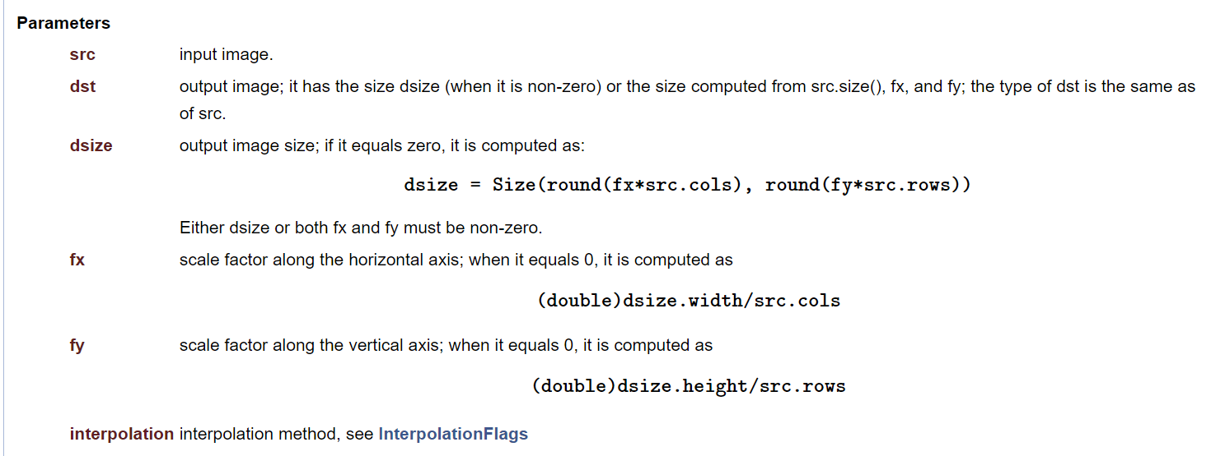
以下是图像放大缩小算法：
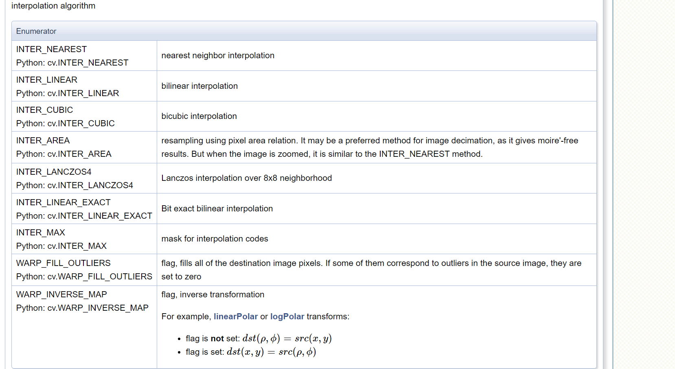
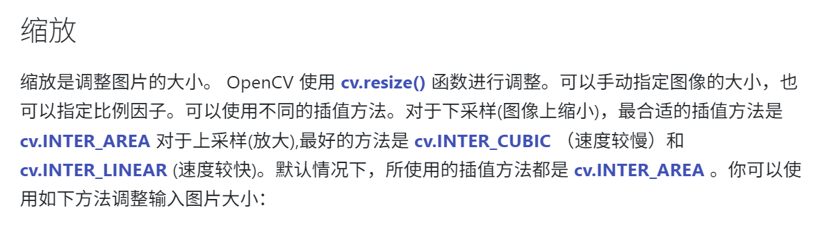
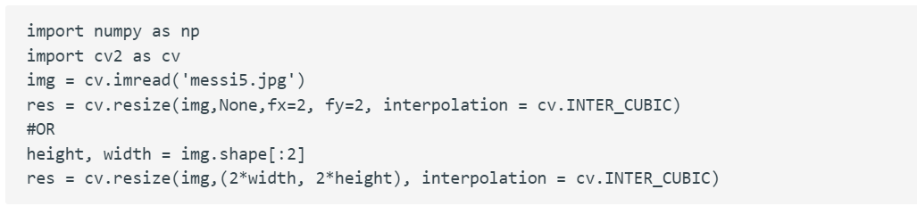
图像平移
函数：
使用的卷积矩阵是：
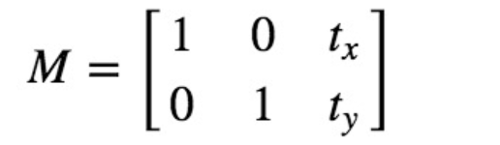
计算公式如下：
(x,y)为像素坐标。计算结果就是原图向右移Tx，向下移Ty像素点
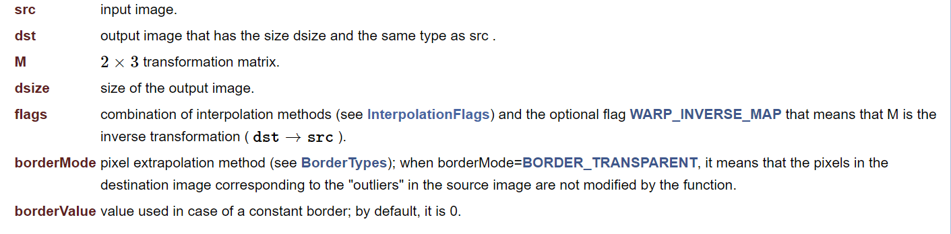
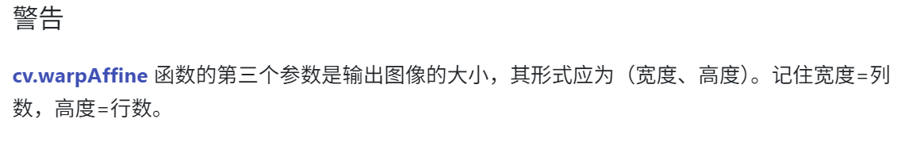
用来调整输出图像大小来看到移出图像外的部分
图像旋转
卷积矩阵是：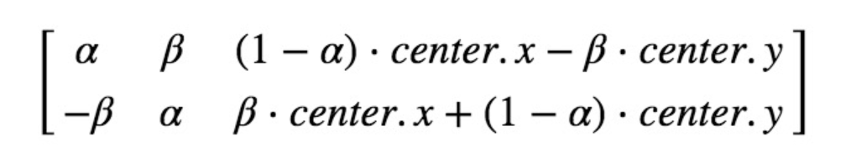以（x,y）为旋转中心，旋转θ角度
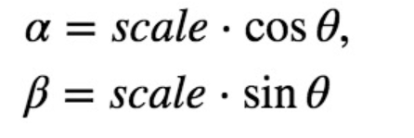
用该函数获取上述矩阵。
用这个函数旋转。
仿射变换
在仿射变换中，原始图像中的所有平行线在输出图像中仍然是平行的
用以下函数得出M
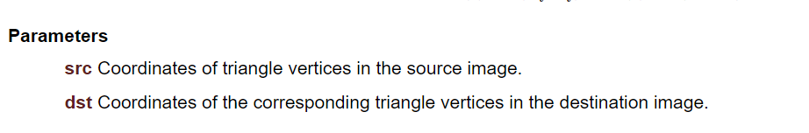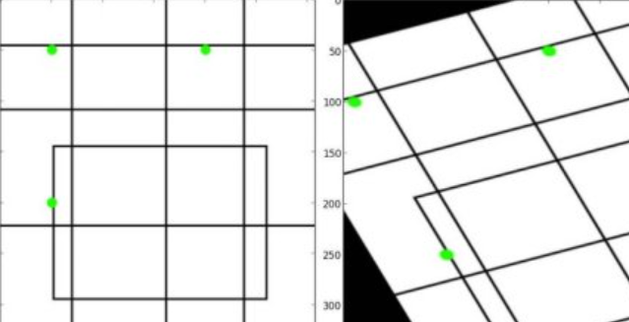
用同样的函数

透视变换
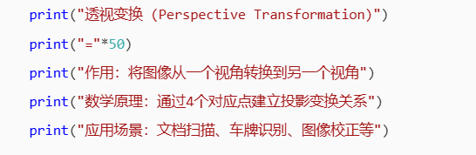
即使在转换之后，直线也将保持直线
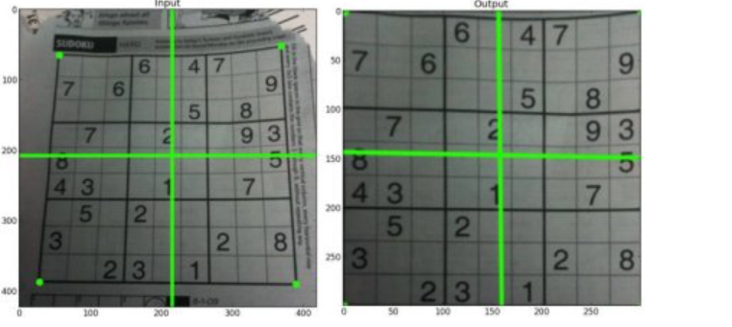
要找到这个变换矩阵，需要输入图像上的 4 个点和输出图像上的相应点。在这四点中，任意三点不应该共线。
找到M
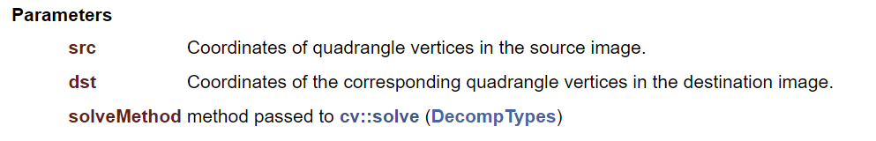
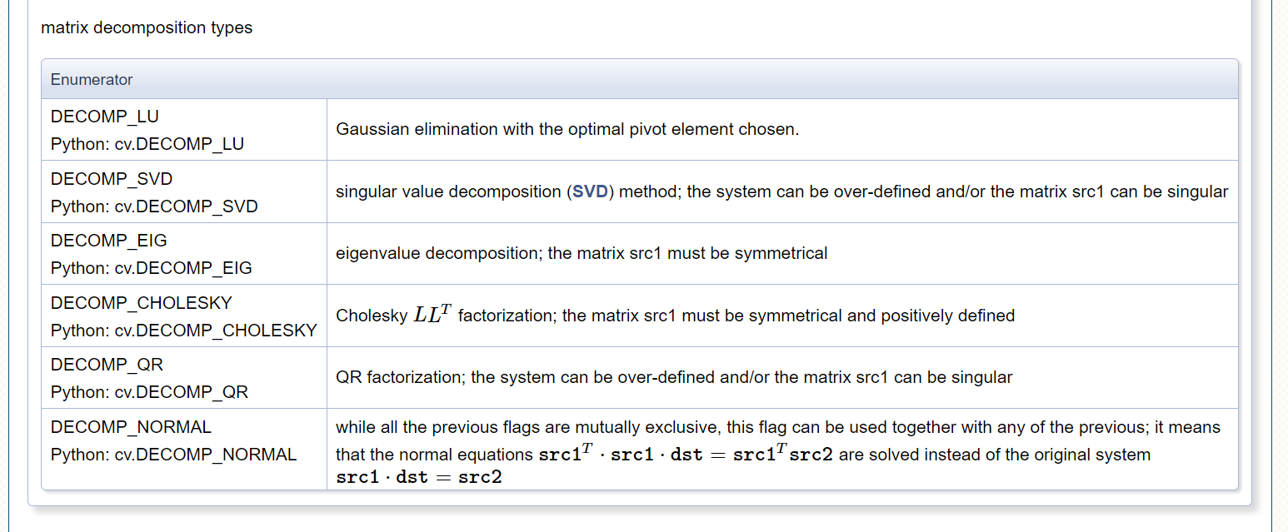
新变换函数，用于3*3矩阵
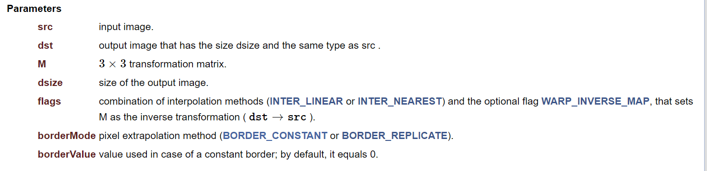
图像阈值
简单阈值法
如果像素值大于阈值，则会被赋为一个值（可能为白色），否则会赋为另一个值（可能为黑色）。
第一个参数是源图像，它应该是灰度图像。第二个参数是阈值，用于对像素值进行分类。第三个参数是 maxval，它表示像素值大于（有时小于）阈值时要给定的值。opencv 提供了不同类型的阈值，由函数的第四个参数决定。不同的类型有：
cv.THRESH_BINARY
- cv.THRESH_BINARY_INV
- cv.THRESH_TRUNC
- cv.THRESH_TOZERO
- cv.THRESH_TOZERO_INV
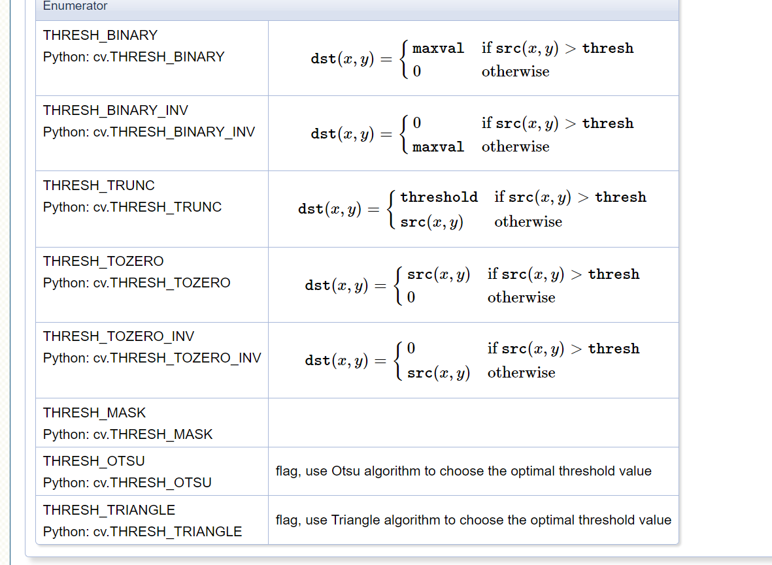
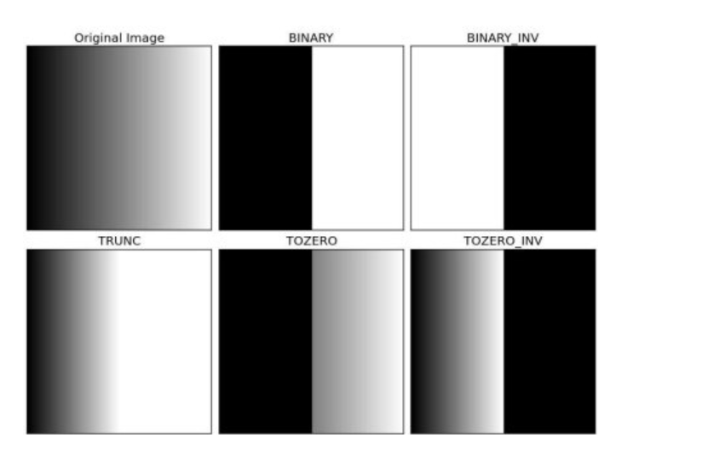
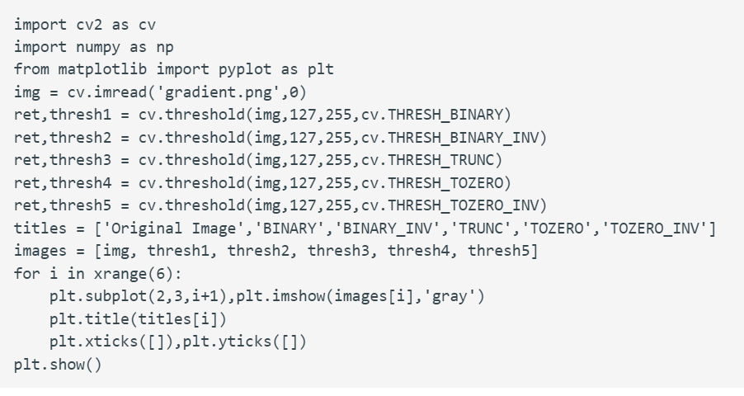
自适应阈值
在图像在不同区域具有不同照明条件的条件下，我们采用自适应阈值，算法计算图像的一个小区域的阈值。因此，我们得到了同一图像不同区域的不同阈值，对于不同光照下的图像，得到了更好的结果。
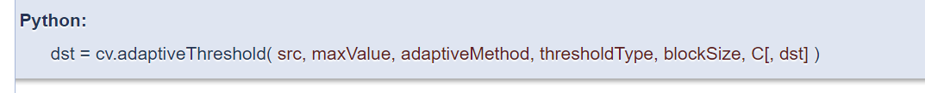
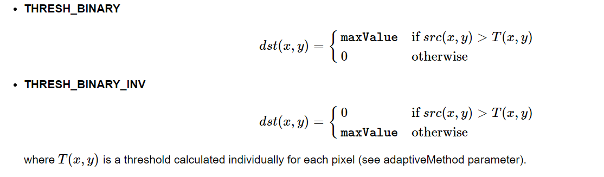
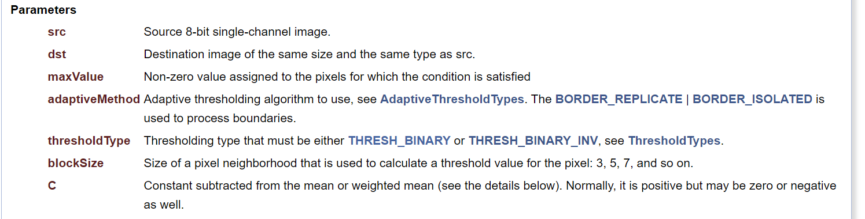
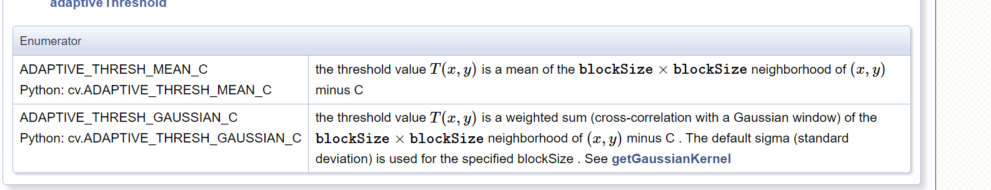
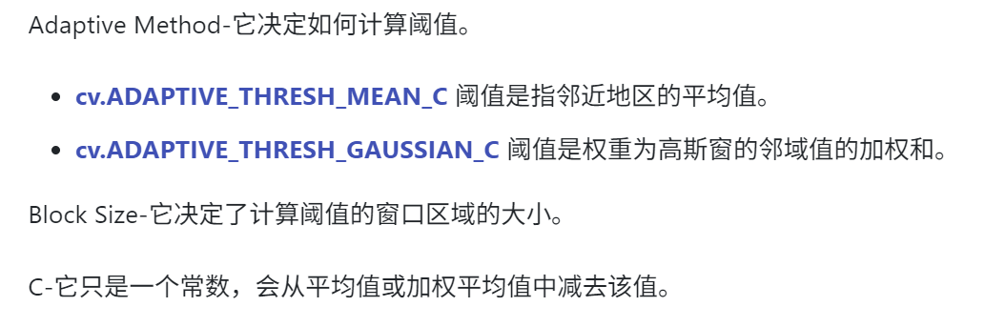
Otsu 二值化
在第一部分中，我告诉过您有一个参数 retval。当我们进行 Otsu 二值化时，它的用途就来了
在全局阈值化中，我们使用一个任意的阈值，对吗？那么，我们如何知道我们选择的值是好的还是不好的呢？答案是，试错法。但是考虑一个双峰图像（简单来说，双峰图像是一个直方图有两个峰值的图像）。对于那个图像，我们可以近似地取这些峰值中间的一个值作为阈值，对吗？这就是 Otsu 二值化所做的。所以简单来说，它会自动从双峰图像的图像直方图中计算出阈值。（对于非双峰图像，二值化将不准确。）
使用了 cv.threshold 函数，对于阈值，只需传入零。然后，该算法找到最佳阈值，并作为第二个输出返回 retval。如果不使用 otsu 阈值，则 retval 与你使用的阈值相同。

